Question 01 (06 pts_ 0,5) :

Répondre par vrais ou faux

1. _ La recherche scientifique est un processus physique qui permet d’examiner des phénomènes et d’obtenir des réponses précises à partir d’investigations. **faux**
2. _ La problématique se construit à partir d’une réflexion basée sur des lectures, des entretiens, une exploration d’un secteur professionnel **vrais**
3. l’hypothèse Est le modèle fondamental ou schéma qui organise notre vision de quelque chose. **faux**
4. _ Analyser les données physico-chimiques recueillies par les agences de bassin qui permettent d'avoir une idée précise sur la quantité de l'eau et contribuer à sa gestion. **faux**
5. _ le prélèvement est primordial puisqu’il est l’étape amont qui conditionne toute la chaîne de mesure et la représentativité des résultats obtenus in fine. **vrais**
6. _ Les thèmes de recherche dans un domaine donné ne peut être pas comparés à des maillons d’une chaîne de données. **faux**
7. _la modélisation consiste à remplacer le réel trop complexe par un schéma, une maquette, un organigramme... pour répondre au problème posé. **vrais**
8. _Expérimentation : très Elle a des limites évidentes dans l'étude du vivant (éthique, séparation des variables souvent difficile...).
9. _ L’échantillonnage est le seul lien entre la réalité des évènements qui se déroulent sur le terrain et l’image. **vrais**
10. _le prélèvement consiste à prélever une partie, considérée comme représentative. . **faux**
11. _ Les Cartes Topographiques sont des cartes thématiques, sur lesquelles figurent essentiellement les résultats des observations directes. **Faux.**
12. Titre analytiqueest un énoncé descriptif qui doit être précis et qui représente les éléments de manière explicit. **Vrais**

Question 01 (03_03 pts) :

|  |
| --- |
| **L'observation des faciès** est une méthode utilisée pour examiner les caractéristiques des roches, des sols ou d'autres matériaux sur le terrain. Elle peut être réalisée à l'œil nu ou à l'aide d'outils tels que des loupes géologiques. L'objectif est de décrire les propriétés visuelles des échantillons, telles que la couleur, la texture, la structure, la présence de fossiles ou de minéraux, etc. Ces observations peuvent fournir des informations sur les processus de formation des matériaux et leur histoire géologique. |

|  |
| --- |
| **L'échantillonnage** consiste à prélever des échantillons représentatifs de matériaux sur le terrain en vue d'une analyse plus approfondie en laboratoire. Par exemple, dans l'étude des sols, des échantillons de différentes couches de sol peuvent être prélevés à différentes profondeurs pour déterminer leur composition, leur structure et leur capacité de rétention d'eau. En géologie, des échantillons de roches peuvent être prélevés pour une analyse pétrographique, une datation radiométrique ou une détermination de la composition chimique. L'échantillonnage peut être réalisé à l'aide d'outils tels que des marteaux géologiques, des truelles, des carottes de forage, etc |

Question 03 (08 pts) : partie 1_____2pts / partie 2_____3pts / partie 3_____3pts

|  |
| --- |
| La problématique pourra répondre aux interrogations suivantes :  - **Pourquoi** : l’objectif de l’introduction est justifier les raisons pour lesquelles vous avez choisi ce sujet. Il faut donc faire œuvre de démonstration pour emporter la conviction de votre lecteur.  - **Comment** : il s’agira d’expliciter comment vous avez l’intention de traiter ce sujet. Il faudra donc justifier votre protocole de recherche (utilisation de telle source et pas telle autre, utilisation de telle démarche et pas telle autre...).  - **Hypothèses** : devront également figurer des hypothèses, qui seront en partie ou en totalité confirmer dans vos développements. Le mémoire est un travail de recherche scientifique. |

Pour une recherche scientifique, schématisez la carte des concepts

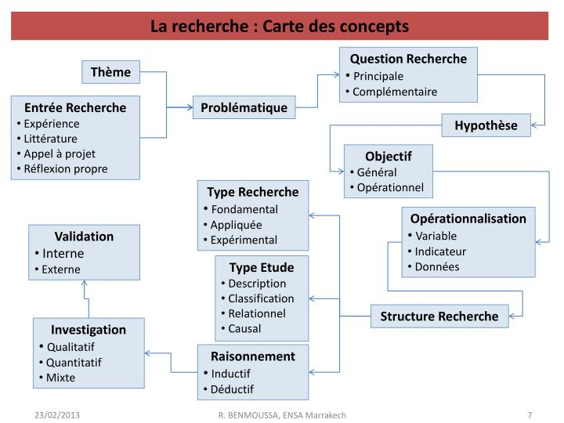

|  |  |
| --- | --- |
| 1_ ETUDE DES SERIES SEDIMENTAIRE :   * Préparation des échantillons * Description lithologique * Analyse granulométrique * Analyse minéralogique * Analyse pétrographique * Autres analyses spécifiques * Interprétation des résultats | 2_ L'ETUDE DE LA POLLUTION DES EAUX   * Collecte des échantillons * Préparation des échantillons * Analyse physico-chimique * Analyse microbiologique * Analyse des contaminants spécifiques * Interprétation des résultats |